Naziv firme:
Adresa firme:
Vrsta nameštaja: STOLICA
Model: „upisati naziv modela“
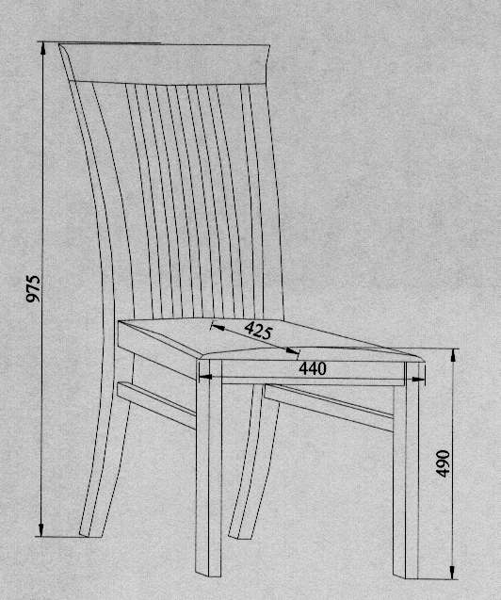
GABARITNE DIMENZIJE: 460x440x975 mm
SPECIFIKACIJA MATERIJALA: bukovina, lepak, slojevita ploča, sunđer, eko koža, NC bajc, NC lak

OSTAVITI PRAZAN PROSTOR ZA PEČAT Zavoda za kontrolu kvaliteta nameštaja

